UNIVERSIDADE ESTADUAL DO OESTE DO PARANÁ – *CAMPUS* DE FRANCISCO BELTRÃO, CENTRO DE CIÊNCIAS DA SAÚDE, PROGRAMA DE PÓS-GRADUAÇÃO *STRICTO SENSU* EM CIÊNCIAS APLICADAS À SAÚDE – NÍVEL MESTRADO

**NOME DO ALUNO**

**(Fonte Arial 12; espaçamento entre linhas de 1,2; centralizado)**

**TÍTULO DA DISSERTAÇÃO**

**(Fonte Arial 14; espaçamento entre linhas de 1,2, centralizado)**

FRANCISCO BELTRÃO – PR

(MÊS/ANO)

**NOME DO ALUNO**

**(Fonte Arial 14; espaçamento entre linhas de 1,2; centralizado)**

**TÍTULO DA DISSERTAÇÃO**

**(Fonte Arial 12; espaçamento entre linhas de 1,2, centralizado)**

DISSERTAÇÃO apresentada ao Programa de Pós-graduação *Stricto Sensu* em Ciências Aplicadas à Saúde, nível Mestrado, do Centro de Ciências da Saúde, da Universidade Estadual do Oeste do Paraná, como requisito parcial para obtenção do título de Mestre em Ciências Aplicadas à Saúde.

Área de concentração: Ciências da Saúde.

Orientador(a): Dr. ou Dra. (nome)

Co-orientador(a): Dr. ou Dra. (nome se houver)

FRANCISCO BELTRÃO – PR

(MÊS/ANO)

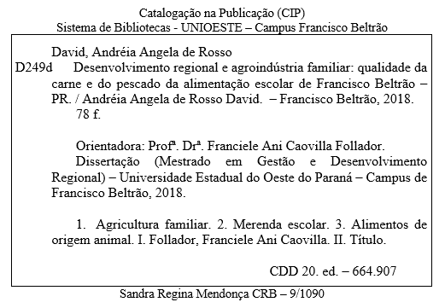

Modelo

FOLHA DE APROVAÇÃO

**NOME DO ALUNO**

**(Fonte Arial 12; espaçamento entre linhas de 1,2, centralizado)**

**TÍTULO DA DISSERTAÇÃO**

**(Fonte Arial 12; espaçamento entre linhas de 1,2, centralizado)**

Essa dissertação foi julgada adequada para obtenção do título de Mestre em Ciências Aplicadas à Saúde e aprovada em sua forma final pelo(a) Orientador(a) e pela Banca Examinadora.

**BANCA EXAMINADORA**

Orientador (a): Prof (a). Dr (a).

UNIOESTE

Membro da banca: Prof (a). Dr (a).

INSTITUIÇÃO

Membro da banca: Prof (a). Dr (a).

INSTITUIÇÃO

FRANCISCO BELTRÃO, PR

Março/ano

**AGRADECIMENTOS**

**(Fonte Arial 14; espaçamento entre linhas de 1,2, centralizado)**

(Formatação do texto – fonte Arial 12, sem negrito ou itálico, justificado, recuo de parágrafo da primeira linha de 1,25; espaçamento entre linhas de 1,5) (dois espaços entre o título principal e o corpo do texto)

**DEDICATÓRIA**

**(Fonte Arial 14; espaçamento entre linhas de 1,5, centralizado, OPCIONAL)**

(Formatação do texto – fonte Arial 12, sem negrito ou itálico, justificado, espaçamento entre linhas de 1,5)

**Título do Resumo (da dissertação)**

**(Fonte Arial 14; negrito e centralizado)**

**Resumo**

O resumo deve ser redigido em um único parágrafo com recuo da primeira linha de 1,25; deve ser objetivo e conciso contendo: introdução, objetivo, metodologia, resultados e conclusão **(mínimo 300 palavras).**

Formatação – fonte Arial 12, justificado, espaçamento entre linhas de 1,5 e dois espaços entre o título e o corpo do texto; um espaço entre o corpo do texto e as palavras-chave.

**Caso a dissertação seja de apenas um artigo, o título na primeira página, o título da folha de rosto, o título do resumo e do artigo, deverá ser o mesmo.**

**Caso a dissertação contemple mais de um artigo, o título na primeira página, o título da folha de rosto, o título do resumo e o resumo deverão contemplar o conteúdo dos artigos.**

**Palavras-chave:** (de três a cinco, separada por vírgula, fonte Arial 12, justificado, espaçamento entre linhas de 1,5)

**Título do Abstract**

**(Fonte Arial 14; negrito e centralizado)**

**Abstract**

O ABSTRACT deve ser redigido na língua inglesa em um único parágrafo com recuo da primeira linha de 1,25.

Formatação – fonte Arial 12, justificado, espaçamento entre linhas de 1,5 e dois espaços entre o título e o corpo do texto; um espaço entre o corpo do texto e as palavras-chave – Keywords.

**keywords:** (de três a cinco, separada por vírgula, fonte Arial 12, justificado, espaçamento entre linhas de 1,5)

# **ARTIGO CIENTÍFICO 01**

Seguir normas da revista escolhida.

# **ARTIGO CIENTÍFICO 02 (Se houver)**

# **ANEXOS**

**(Fonte Arial 14, negrito e centralizado)**

O anexo inclui itens diversos dentre eles as normas da revista científica escolhida e o comprovante de submissão e autorização do comitê de ética.

Formatação do texto – fonte Arial 12, sem negrito ou itálico, justificado, recuo de parágrafo da primeira linha de 1,25; espaçamento entre linhas de 1,5.

Um espaço entre tópicos se houver e o corpo do texto; formatação dos tópicos em negrito com numeração; a esquerda).